网络协议安全实验报告

黄予 2013011363 计34

# 任务描述

处于同一局域网的三台主机（可以使用虚拟机），其中一台主机为攻击机。在攻击机上利用Scapy伪造数据包，对另外两台靶机进行ARP欺骗,实现窃听靶机之间的会话，在实现ARP欺骗的基础上，进一步实现中间人攻击。需完成以下两个要求：

1. 使用Scapy实现窃听另外两台靶机的会话。例如窃听并提取另外两台靶机之间FTP或者HTTP会话的登录账号。
2. 对另外两台靶机进行中间人攻击，实现对会话进行篡改。例如对靶机间的HTTP会话进行注入，修改HTTP响应。

# 环境配置

## 攻击机A

硬件：MacBook Pro笔记本（2015年中）

操作系统：虚拟机Ubuntu 15.10

网络模式：桥接

## 靶机B

硬件：Dell Vostro 5460 笔记本

操作系统：windows 7

## 靶机C

硬件：SAMSUNG SM-A5000 手机

操作系统：Android 5.0.2

## 路由器

硬件：TL-MR22U路由器

工作模式：无线路由模式

# 实验过程

## 初始配置

攻击机A、靶机B、靶机全部连接至路由器，ip分配使用DHCP协议。查看各个主机的ip地址等信息如下：

1. 攻击机A：



IP地址：192.168.1.104

MAC地址：00:0c:29:a3:22:a6

网卡名：eno16777736

1. 靶机B：

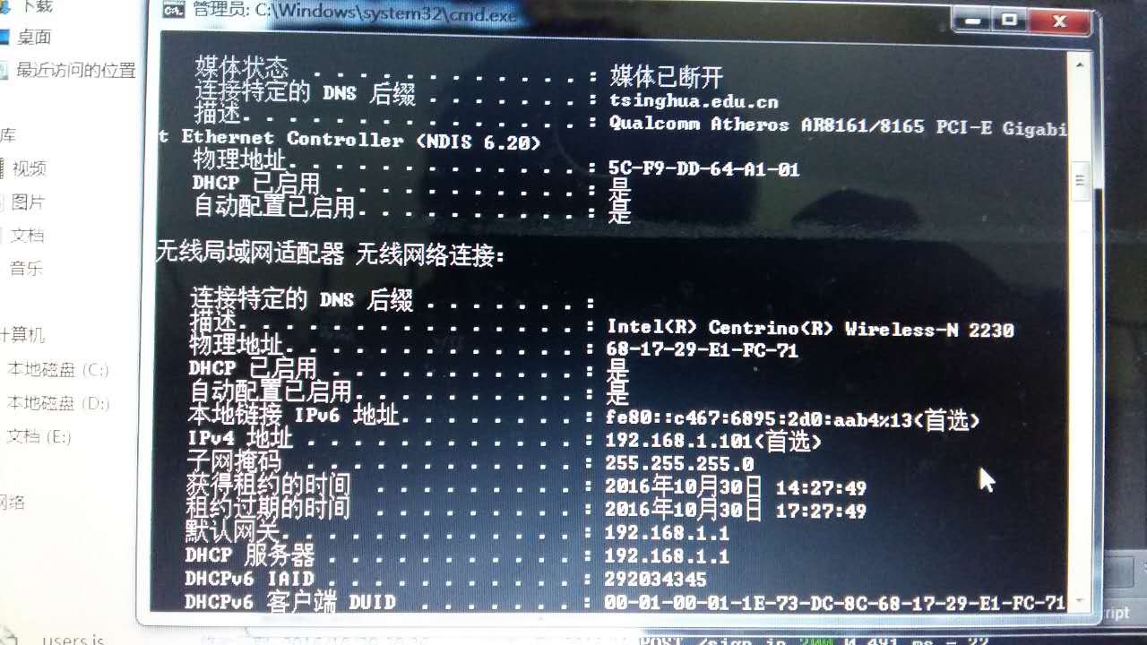

IP地址：192.168.1.101

MAC地址：5c:f9:dd:64:a1:01

1. 靶机C：

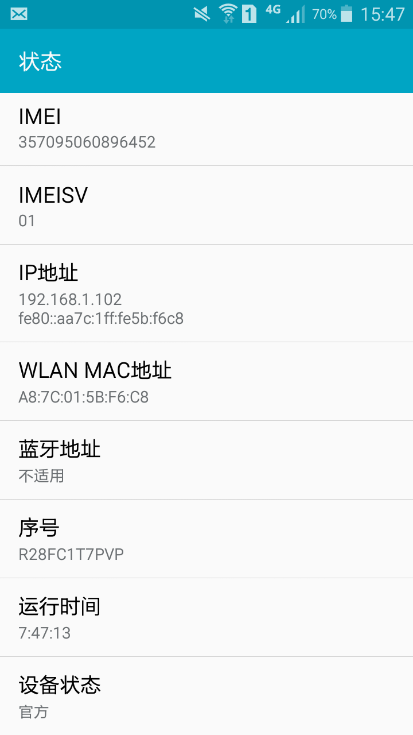

IP地址：192.168.1.102

MAC地址：a8:7c:01:5b:f6:c8

## 攻击前的表现

## 靶机B启动http服务

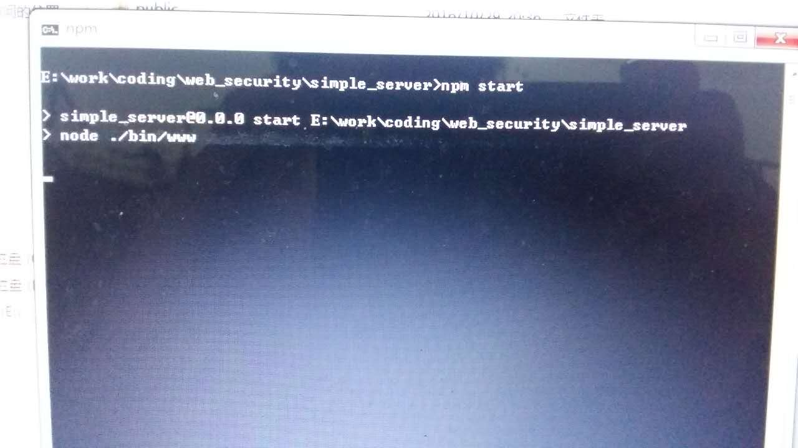

使用node.js，套用express框架，端口使用80。

## 靶机C访问靶机B的http服务

 

url为192.168.1.101的http页面很简单，仅仅有一个post表单和一个图片，填写表单后点击“submit”按钮会跳转到192.168.1.101/sign_in页面，该页面仅有一句话：“sign in successfully!”。

## 攻击后的表现

## 攻击原理

攻击机A（192.168.1.100）通过scapy每隔0.5s向靶机C（192.168.1.102）发送ARP包，内容为：IP为192.168.1.101的主机（靶机B）的mac地址是00:0c:29:a3:22:a6（攻击机A），从而污染靶机C的ARP缓存表。对靶机C而言，攻击机A已经伪装成了靶机B。当靶机C访问靶机B的http服务时，其流量会流经攻击机A，这时在攻击机A上使用mitmproxy设置代理，窃取并修改经过流量中的信息。

## 源代码说明

1. ARP.py：不断向靶机C发送错误的ARP包。
2. attack.py：窃取靶机C向靶机B提交的form表单的信息；将靶机B的http响应中的图片替换为指定图片。

## 配置攻击机A

1. 在ARP.py写入攻击机A的网卡名，以及配置IP



如图所示，网卡名为eno16777736（攻击机A），pdst设为192.168.1.102（靶机C），gpsrc设为192.168.1.101（靶机B）。

1. 设置攻击机A的IP转发以及端口映射

在终端输入如下命令：

sudo sysctl -w net.ipv4.ip_forward=1

sudo iptables -t nat -F

sudo iptables -t nat -A PREROUTING -p tcp --dport 80 -j REDIRECT --to-ports 8080

以上命令的含义分别为：

开启IP转发

清空nat表

将http端口80到8080的映射，因为mitmproxy的默认代理端口为8080

1. 运行ARP.py



1. 以attack.py为脚本，运行mitmdump透明代理

另外开启一个新的命令行终端，执行命令：mitmdump –s attack.py -T



attack.py脚本的作用为

1. 靶机C访问靶机B

 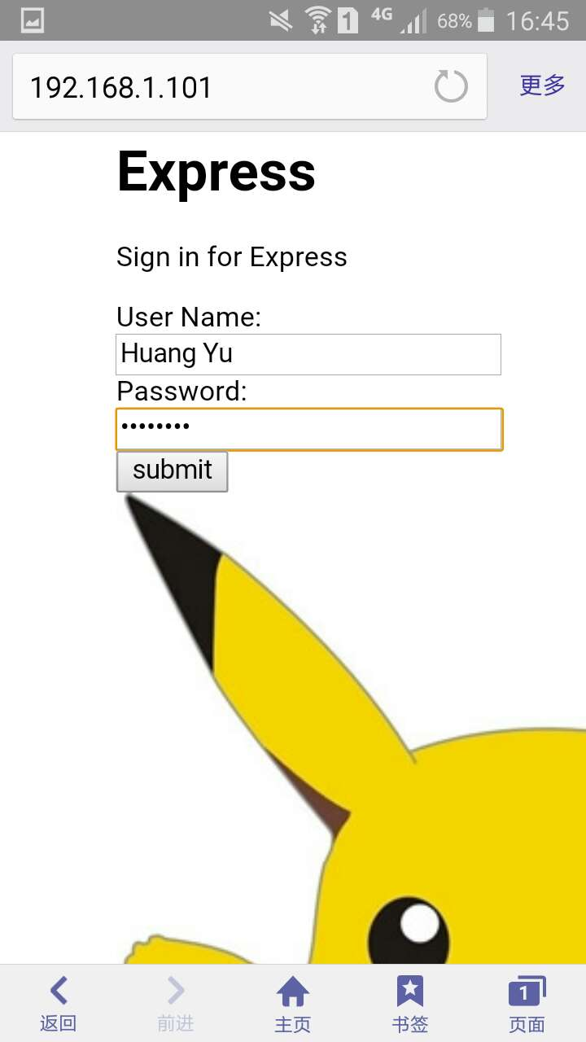

可见靶机C的页面的图片已被替换为另一张皮卡丘图片，填写表单后点击submit，攻击机A的终端如下所示：



注意到高亮部分，攻击机A已经窃取到表单中的用户名与密码信息。至此，两个实验要求均已完成，即窃听http会话的账号与篡改http响应。

注：靶机C应注意清除缓存后再访问

## 拓展：冒充网关



将gpsrc改为192.168.1.1后，使用手机访问外网，例如[www.qq.com](http://www.qq.com)，发现手机断网，攻击机终端的显示如下图所示：



可见有代理不被信任的问题，看来利用ARP欺骗窃听局域网下的其他主机没有想象中的容易，但是让目标至少断网是很容易做到的。

# 实验收获

1. 对ARP欺骗攻击理解更加深入
2. 实际环境下（3.4 拓展）的攻击有一些困难，还需要进一步学习